LEDGrowV3

Was ist LEDGrowV3
LEDGrowV3 steht für LED Growing in Version 3. Das Projekt beschäftigt sich mit dem Anbau von Kräutern in den eigenen 4 Wänden. Urban Farming ist die Zukunft der Landwirtschaft, um die Verluste beim Transport und die Emissionen zu senken möchte man die Nahrung da anbauen wo sie gebraucht wird: In der Stadt.
Aber man kann auch selbst zum Gärtner werden beim sogenannten Indoor Farming, hierbei werden die Pflanzen in der eigenen Wohnung aufgezogen. Und darum geht es bei LEDGrowV3, es soll der Anbau von Kräutern für die Küche ermöglicht werden. Aber warum das xxxV3 am Ende? Ich habe bereits 2 Vorgänger als Projekt gehabt und habe zuletzt mit V2 ca 8 Monate Kräuter angebaut, im speziellen Majoran. Das Problem war jedoch, das mit der Zeit die UV LED´s eingetrübt sind und somit ihre Wirkung verloren (Am Ende konnte ich dennoch 3x Ernten verzeichnen).

Was braucht man?
Pflanzen brauchen neben Wasser und Nährstoffen nur noch Licht und ja, selbst Erde braucht man nicht, wenn man alle notwendigen Nährstoffe in einer Lösung bereitstellt. Aber die Erde ist nicht der Punkt und dient nur der Info. Bei LEDGrowV3 geht es speziell um das LED Licht. Pflanzen können mit dem Licht was sie aus der Natur heraus von der Sonne bekommen recht effizient umsetzen, jedoch haben können sie nicht jede Wellenlänge des Lichtes verwerten und so hat sich mit dem Pflanzen Farbstoff Chlorophyll die Farbe Grün eingestellt, wir sehen die Pflanzen als Grün, da diese Wellenlänge von den Pflanzen „reflektiert“ wird.
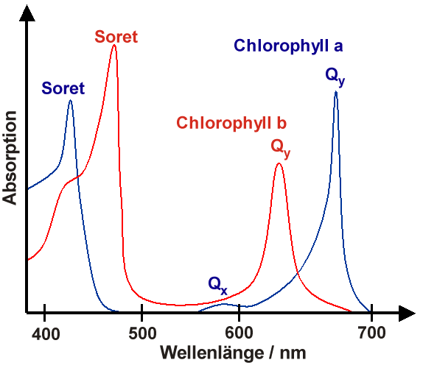
Wie im Bild zu sehen ist, ist der Bereich von 500-600nm nicht Verwertbar, dafür jedoch unterhalb von 500nm der Blaue Bereich sowie der UV Bereich unterhalb von 400nm. Oberhalb von 600nm ist der Rote Bereich der bis ca. 680nm nutzbar ist.
Für das Projekt verwende ich 3×3 Matrix aus Blauen sowie Roten LED´s. Die LED´s sind in 3 Strängen Parallel geschaltet, jeder der 3 Stränge hat 3 LED´s. Um ein möglichst gute Mischung zu bekommen sind die LED´s mit der Farbe abwechselnd geschaltet. Betrieben wird die Schaltung mit Uin = 12V und jeder Strang hat einen Vorwiderstand der den Strom auf 40mA begrenzt, dies dient zum einen dazu die Temperatur nicht unnötig zu erhöhen und gleichzeitig dazu die Lebensdauer der LED´s hoch zu halten.

Das Bild mit der Absorption der jeweiligen Wellenlänge steht unter CC BY-SA 3.0 Lizenz Von aegon - Eigenes Werk, CC BY-SA 3.0, https://commons.wikimedia.org/w/index.php?curid=1019093

